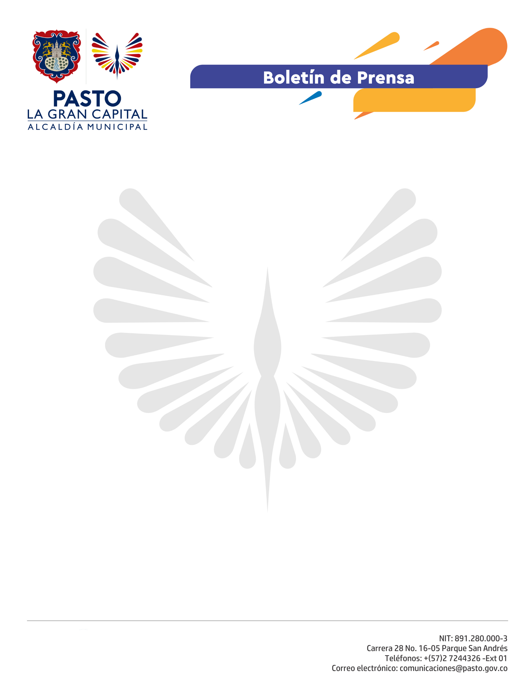
No. 190

27 de abril de 2021

ALCALDÍA DE PASTO GESTIONA ANTE FUNDACIÓN ÉXITO LA CONTINUIDAD DEL PROYECTO BIEN NACER

La Fundación Éxito aprobó $600 millones de pesos para la continuidad del proyecto Bien Nacer a partir de mayo de 2021 hasta abril de 2022, gracias a la gestión realizada por la Gestora Social, Marcela Hernández; el Alcalde Municipal, Germán Chamorro De La Rosa y la Secretaría de Salud.

Desde la Administración local, se asignarán $250 millones de pesos adicionales que fortalecerán la estrategia y generarán un valor acumulado de cerca de $850 millones de pesos, que beneficiarán a aproximadamente 950 madres gestantes y lactantes.

El Secretario de Salud, Javier Andrés Ruano González, puntualizó que la iniciativa está orientada a disminuir el bajo peso al nacer y la desnutrición de los menores en la capital nariñense, y además ofrecer acciones de formación en emprendimientos para que las mujeres y las familias puedan auto sostenerse en un proyecto integral como es Bien Nacer.

De esta manera, se da continuidad a los cupos de madres gestantes y lactantes beneficiadas con la entrega de paquetes alimentarios durante 24 meses.

En desarrollo de la jornada de entrega de paquetes alimentarios que se extenderá hasta el próximo viernes, la beneficiaria Andrea Santacruz, agradeció al Alcalde de Pasto por ejecutar este proyecto que ayuda fundamentalmente en la nutrición de las madres y de los niños y niñas, garantizando una alimentación que conlleve a niños felices y sanos, fortaleciendo los lazos entre padres e hijos.

Por su parte, la beneficiaria Yuli Paola Cabezas, destacó el apoyo brindado desde el proyecto Bien Nacer, el cual ha sido fundamental para su alimentación y la de su bebé, que hoy tiene cuatro meses.

